ACO Hebeanlage Muli-Pro DDP1.1
ACO Haustechnik

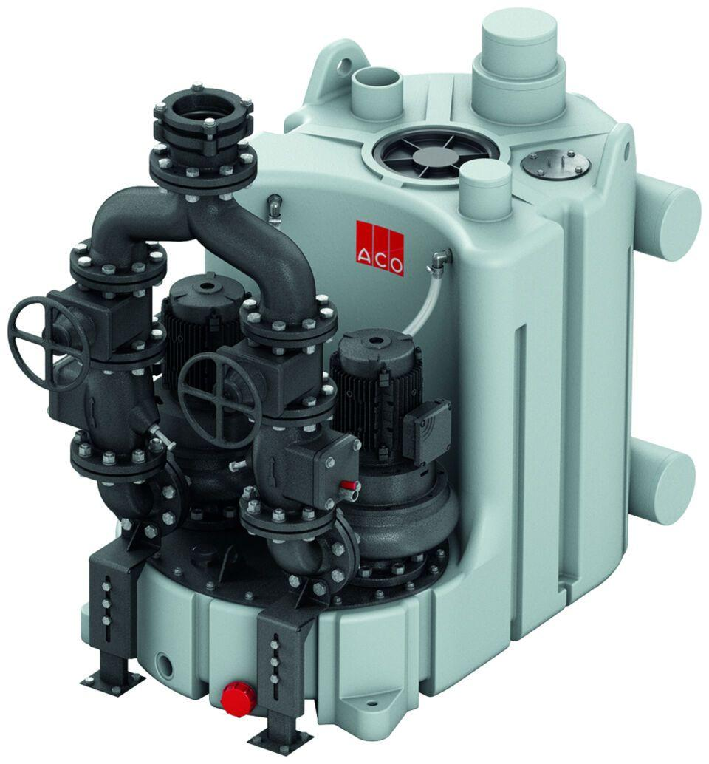Eigenschaften
GTIN:
4002626126351
HAN:
0175.13.17

